Ambassade de la République du Congo auprès  de la Confédération Suisse | 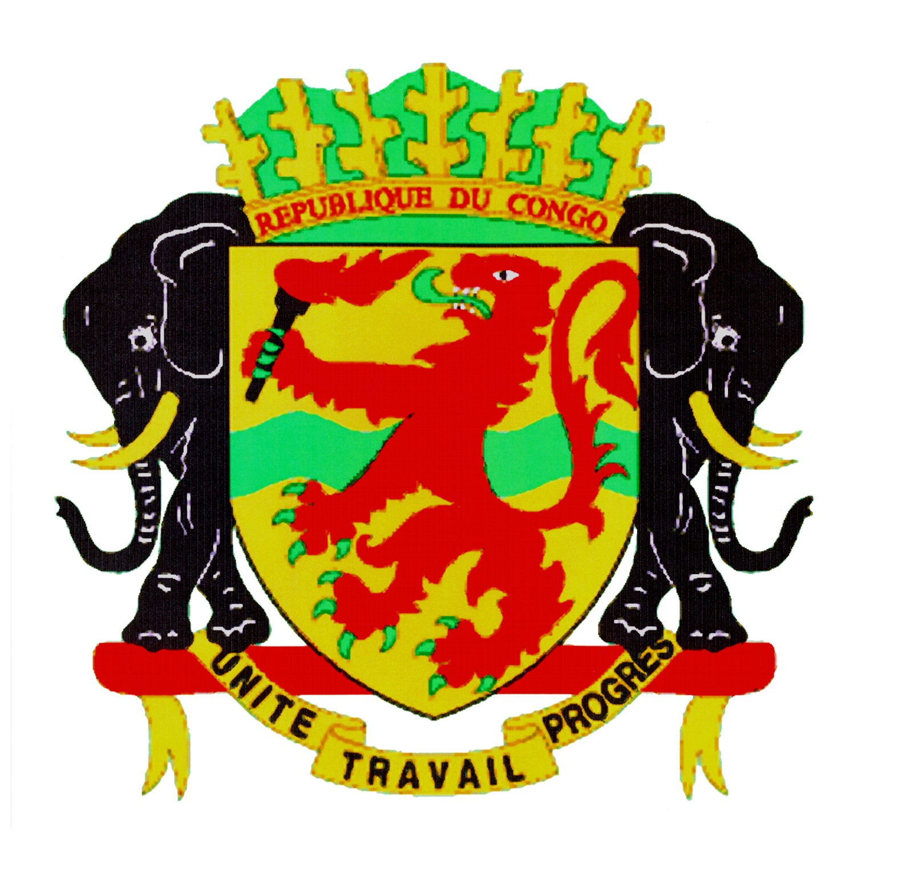 | Mission Permanente de la République du Congo  auprès de l’Office des Nations Unies à Genève,  de l’Organisation Mondiale du Commerce et des autres Organisations Internationales en Suisse

EPU DU NIGERIA
DECLARATION DU CONGO
(06 novembre 2018)

Monsieur le Président,

La délégation du Congo souhaite une cordiale bienvenue à la délégation du Nigéria et la félicite pour la présentation de son rapport national.
Le Congo apprécie vivement les avancées effectives enregistrées par le Nigéria dans la protection des droits de l’homme par suite de sa mise en œuvre des recommandations du précédent EPU.
Nous encourageons le Nigéria pour la consolidation de ces acquis, de parachever les différents projets de textes en faveur des catégories de populations vulnérables.
Par ailleurs, nous félicitons la volonté de coopération du Nigéria avec les mécanismes des droits de l’homme notamment par une invitation permanente adressée aux titulaires de mandat au titre des procédures spéciales.
Pour terminer, nous souhaiterions faire les recommandations suivantes:
- Prendre des mesures efficaces pour aider les communautés dans le besoin, victimes des marées noires ayant causé des dommages à l’environnement ;
- Accélérer l’abrogation ou la modification de toutes les lois discriminatoires à l’égard des femmes.

Je vous remercie.

